Ciclo do Oxigênio

O ciclo do oxigênio se encontra intimamente ligado com o ciclo do carbono, uma vez que o fluxo de ambos está associado aos mesmos fenômenos: fotossíntese e respiração.
Os processos de fotossíntese liberam oxigênio para a atmosfera, enquanto os processos de respiração e combustão o consomem.
Parte do O₂ da estratosfera é transformado pela ação de raios ultravioletas em ozônio (O₃). Este forma uma camada que funciona como um filtro, evitando a penetração de 80% dos raios ultravioletas.
A liberação constante de clorofluorcarbonos (CFC) leva a destruição da camada de ozônio.

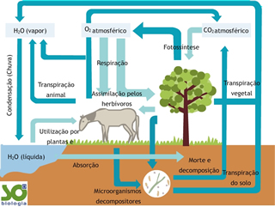

Disponível em: <http://www.sobiologia.com.br/conteudos/bio_ecologia/ecologia27.php> Acesso em: 26 de out 2016.

